Создадим новые адаптеры, один сетевой мост, другой lan и dmz

В винбоксе дадим названия интерфейсам



Создадим пул адресов для dhcp

Изображение выглядит как текст, снимок экрана, дисплей, программное обеспечение

Содержимое, созданное искусственным интеллектом, может быть неверным.

Создадим dhcp соединение

Изображение выглядит как текст, снимок экрана, дисплей, число

Содержимое, созданное искусственным интеллектом, может быть неверным.  
Сервер создался

Изображение выглядит как текст, снимок экрана, программное обеспечение, линия

Содержимое, созданное искусственным интеллектом, может быть неверным.

Изображение выглядит как текст, снимок экрана, линия, программное обеспечение

Содержимое, созданное искусственным интеллектом, может быть неверным.

Добавим ip для интерфесов

Изображение выглядит как текст, снимок экрана, дисплей, программное обеспечение

Содержимое, созданное искусственным интеллектом, может быть неверным.

Запустим сервер на питоне для проверки на порту 9009

Добавим новый ip pool



Изображение выглядит как текст, линия, Шрифт, снимок экрана

Содержимое, созданное искусственным интеллектом, может быть неверным.

Запустим netlab_pc и получим ip

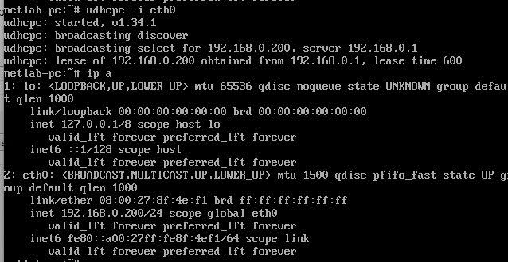

IP от dmz

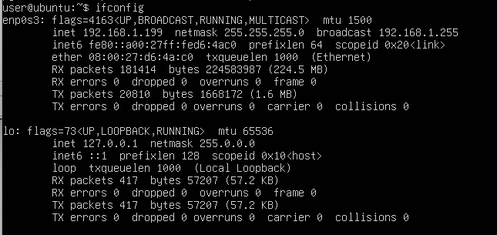

Добавим списки адресов для роутера

Изображение выглядит как текст, снимок экрана, Шрифт

Содержимое, созданное искусственным интеллектом, может быть неверным.

Добавим правила для экрана

Изображение выглядит как текст, снимок экрана, Красочность

Содержимое, созданное искусственным интеллектом, может быть неверным.

Изображение выглядит как текст, снимок экрана, Шрифт, Красочность

Содержимое, созданное искусственным интеллектом, может быть неверным.

Изображение выглядит как текст, снимок экрана, Шрифт

Содержимое, созданное искусственным интеллектом, может быть неверным.

Выход в инет есть

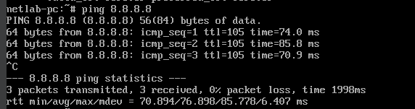

Изображение выглядит как текст, Шрифт, снимок экрана

Содержимое, созданное искусственным интеллектом, может быть неверным.

С DMZ мы к LAN подключиться не можем, а к роутеру можем

Изображение выглядит как текст, снимок экрана, Шрифт

Содержимое, созданное искусственным интеллектом, может быть неверным.

Поднимем сервер на DMZ



И подключися через LAN



Получим содержимое страницы

